VLINDER

Yvet Vromans

UP TO DATE: September ‘21

VLINDER



LEERKRACHT HANDBOEK

Inhoud

[Inleiding 2](#_Toc30770254)

[Regels 3](#_Toc30770255)

[Regels in de klas 3](#_Toc30770256)

[Stoplicht 3](#_Toc30770257)

[Luisterhouding 3](#_Toc30770258)

[Time timer 3](#_Toc30770259)

[Vragenkaartje 3](#_Toc30770260)

[Toiletgebruik 3](#_Toc30770261)

[Speelplaats 4](#_Toc30770262)

[Weglopen van school 4](#_Toc30770263)

[Protocol “conflicten met kinderen in de klas” 5](#_Toc30770264)

[Grip op de Groep Dit ‘contract’ wordt ingezet bij herhaald ongeoorloofd gedrag. 6](#_Toc30770265)

[Schooltijden en nablijven 8](#_Toc30770266)

[Toetsen 8](#_Toc30770267)

[Zorg 12](#_Toc30770268)

[In het zorgplan staat uitgebreid beschreven hoe dat we omgaan met de zorg binnen ons kindcentrum. 12](#_Toc30770269)

[DHH Quickscan: 12](#_Toc30770270)

[Zien 12](#_Toc30770271)

[KiVa 12](#_Toc30770272)

[Kijk 12](#_Toc30770273)

[Logopedie 13](#_Toc30770274)

[Kinderfysiotherapie 13](#_Toc30770275)

[Verslaglegging: 13](#_Toc30770276)

[Stichting LeerKRACHT 13](#_Toc30770277)

[Bord in de klas 14](#_Toc30770278)

[Overig 14](#_Toc30770279)

[Verzuimregistratie 14](#_Toc30770280)

[KIVA 15](#_Toc30770281)

[Musicoach.nl 15](#_Toc30770282)

[Zindelijkheid 15](#_Toc30770283)

[Schoolfruit 16](#_Toc30770284)

[Traktaties: 16](#_Toc30770285)

[Afspraken schoolbibliotheek 16](#_Toc30770286)

[Kindcentrum Protocol presenteren en informatieverwerking 17](#_Toc30770287)

# Inleiding

Alle afspraken die worden gemaakt bij leerkracht, worden in dit handboek geborgd.

Regels

## Regels in de klas

### Stoplicht

We hanteren van groep 1 t/m 8 de volgende regels van het stoplicht tijdens het zelfstandig werken:

**Rood**: alle kinderen zijn stil en mogen geen vragen stellen.

**Oranje**: alle kinderen zijn stil, maar mogen door middel van het vragen kaartje, vragen stellen aan de leerkracht.

**Groen**: de kinderen mogen zachtjes overleggen en vragen stellen aan de leerkracht.

### Luisterhouding

In de groepen zijn wij bezig geweest met de zit en luisterhouding.

In zowel de onder als de bovenbouw hangt een kaart waarop precies staat wat wij verwachten van een goede luister-/ zithouding. De kaarten zijn met pictogrammen opgebouwd, zodat makkelijk te herkennen is welke 5 stappen wij hierin hanteren.

De 5 stappen zijn:

- De ogen kijken naar de spreker

- De oren luisteren naar de spreker

- De monden zijn dicht.

- De handen en voeten zijn stil

- Ik zit met pit.

Wij helpen de leerlingen hier **dagelijks** aan herinneren dit omdat het een belangrijk actiepunt voor de doelgroep hier op school is.

### Time timer

De leraren werken met een time-timer. Deze kun je bijvoorbeeld terug vinden bij Gynzy. Hiermee kun je duidelijk weergeven hoeveel tijd de kinderen nog hebben voor een bepaalde opdracht. Je kunt hiermee ook aangeven hoelang het stoplicht op rood, oranje of groen staat.

### Vragenkaartje

Alle kinderen hebben een vragenkaartje. Dit kaartje gebruiken ze bij het zelfstandig werken. Ze draaien het kaartje op rood als ze een vraag hebben. Wanneer ze geen vragen ( meer) hebben, draaien ze het kaartje op groen. Ga geen kinderen helpen die een vinger opsteken.

### Toiletgebruik

In iedere klas hangt een WC kaartje (jongens en meisjes). Wanneer je naar de WC moet, draai je dit kaartje op rood. Dat betekent dat er niemand meer naar de WC kan. Kom je terug, dan draai je het kaartje op groen. Tijdens **de instructie** mogen de kinderen **niet naar de WC**.

Het eerste half uur dat de kinderen binnen komen, mogen ze niet naar de toilet. Vanaf 9.00 uur, 11.00 uur en 13.00 uur kunnen ze naar de toilet.

Wat betreft de pauzes: De leerlingen kunnen, voordat ze naar buiten gaan met de pauze naar het toilet (uitzonderingen na vraag bij de surveillant, zie ook medische dossiers).

## Speelplaats

De surveillanten, herkenbaar aan veiligheidshesje, zijn ***bij aanvang*** van de pauzes buiten.

Elke eerste maandag van de maand worden onderstaande regels met de kinderen doorgesproken.

**Regels en afspraken ten aanzien van de pauzes in het kader van “Grip op de groep”:**

* De Leerling luistert naar de surveillanten.

Bij het niet gehoorzamen of zelfs weglopen wordt met hulp van de andere surveillant de leerling naar een strafplek binnen gebracht. En wordt de leerkracht op de hoogte gesteld. De leerling krijgt een gesprek met de betreffende surveillant over zijn/haar gedrag. Na schooltijd wordt de straf bepaald en worden ouders hierover ingelicht.

* De leerlingen gaan positief met elkaar om.

Wanneer een leerling ervoor kiest om andere leerlingen schade toe te brengen. Dit kan lichamelijk zijn ( slaan, schoppen, knijpen, hard duwen, spugen ), maar ook verbale schade ( schelden, grove taal, uitdagen), hiervoor geldt dezelfde regel als hierboven.

* De leerlingen gaan zorgzaam met spullen van school en medeleerlingen om.

Bij het opzettelijk vernielen van spullen van anderen, wordt de leerling aangesproken. Na schooltijd moet de leerling zich bij de directie melden. De ouders worden op de hoogte gesteld en eventuele schade moet door de ouders vergoed worden.

* De mobiele telefoons gaan uit bij het naar binnen gaan.

Wanneer de leerling zich niet aan deze afspraak houdt moet de telefoon 1 week thuis gelaten worden. Ouders worden op de hoogte gesteld.

* De kleuters spelen voor de “rode tegellijn” ter bescherming en voor hun eigen veiligheid.

Op dit gedeelte wordt niet gevoetbald. Er mag alleen gebasketbald worden op een klein gedeelte nabij het basketbalnetje aan de muur van de gymzaal.

* Het zand blijft **IN** de zandbak en ook de materialen blijven bij de zandbak.

Het zou ook fijn zijn als medewerkers, die buiten surveilleren, regelmatig even met een bezem het zand rondom wegvegen. Dit zorgt ervoor dat het netjes blijft op de speelplaats.

Samen zorgen we ervoor dat de kleuterbuitenberging netjes blijft. Alles op de aangegeven plekken terugleggen.

### Weglopen van school

Soms kan het gebeuren dat kinderen weg lopen van school. Dit is voor alle betrokkenen een ingrijpende gebeurtenis. Als De Vlinder doen wij er alles aan om weglopen te voorkomen. Daarom besteden we ook veel aandacht aan begeleiding van kinderen met gedragsproblemen, de relatie tussen leerkracht en leerling, het opdoen van succeservaringen bij het leren, er voor de kinderen te zijn als ze de leerkracht nodig hebben, het aanstellen van een vertrouwenspersoon, het inzetten van CMD en te werken aan preventie van pesten. Toch kun je weglopen niet altijd voorkomen. Als leerkracht heb je soms de verantwoordelijkheid over ruim 30 kinderen en er kan altijd ergens iets gebeuren op een moment dat je met een of meerdere kinderen bezig bent. Net zoals het bij ouders iets kan gebeuren met een kind, terwijl je met het andere kind bezig bent, terwijl er dan slechts sprake is van het in de gaten houden van enkele kinderen. Hoewel het maar een enkele keer gebeurd is in de bestaanstijd van De Vlinder willen we er toch alles aan doen om het te voorkomen.

Zo hebben we een hekwerk om de school, is er altijd een pleinwacht.

Indien toch een kind aan het toezicht ontglipt en weg loopt volgen we de volgende stappen:

Melden bij directie

Iemand neemt de zorg van de andere kinderen over

Ouders laten bellen

Iemand gaat op zoek naar het kind.

Inschakelen van de politie na tijdsduur…

Vanuit de ouders:

Zij melden meteen wanneer hun kind is thuis gekomen.

Ouders wordt verzocht om hun kind meteen duidelijk te maken dat weglopen niet mag en niets oplost. Zo gauw ouders begrip tonen voor het weglopen van hun kind, wordt het herhaald.

Reactie naar het kind:

Er komt altijd een nagesprek.( verboden en veroorzaakt veel last)

Verduidelijking van het verbod om weg te lopen.

Alternatieven geven voor het weglopen.

Sancties en straffen ( hangt van de situatie af ).

Betrokkenheid ouders bij het gesprek, ook om de ernst aan te geven.

Herhaling (na 2 keer gesprek of het kind wel op school te handhaven is)

Rapportage in Parnassys.

### Protocol “conflicten met kinderen in de klas”

In ieder klas gebeurt het wel eens dat een kind “flipt” en dat deze even gecorrigeerd moet worden. Dat is niet altijd even makkelijk. Het volgende protocol schept helderheid in de werkwijze die de leerkracht kan volgen wanneer er een conflict is met een kind in de klas.

Uitgangspunt van het protocol:

***“Een kind moet altijd naar de leerkracht, de volwassene of de directeur luisteren”.***

|  |
| --- |
| * Het kind vertoont ongeoorloofd of conflictueus gedrag   De leerkracht: Spreekt het kind hier onmiddellijk op aan en geeft aan dat het moet stoppen. |
| * Het kind stopt niet met ongeoorloofd of conflictueus gedrag   De leerkracht: Verwijst het kind naar een afkoelplek in de klas.  Gaat op een rustig moment een gesprek aan met het kind. |
| * Het kind stopt nog niet met ongeoorloofd of conflictueus gedrag   De leerkracht: Stuurt het kind met werk naar een ( van tevoren afgesproken ) collega.  Gaat na een dagdeel ( ochtend of middag ) een gesprek aan met het kind.  Legt een sanctie ( =straf ) op voor het gedrag van het kind.  Brengt ouders op de hoogte van het voorval en de maatregelen.  Maakt een kort verslag in het dossier van het kind. |
| * Het kind weigert te vertrekken, nadat de leerkracht daartoe opdracht heeft gegeven   De leerkracht: Brengt de directie op de hoogte.  De directie:  Verwijdert ( eventueel fysiek ) het kind uit de klas.  Brengt ouders hiervan op de hoogte.  Gaat een gesprek aan met het kind.  En wordt in overleg bekeken wat de volgende stappen zijn, eventueel ‘grip op de groep’. |

**Dossiervorming**

Eventuele schorsing of verwijdering van het kind staat beschreven in het handboek van de Eenbes. Om dergelijke stappen te kunnen ondernemen, is een **goed dossier** noodzakelijk. Alle leerkrachten houden hiervoor een korte, heldere incidentregistratie bij.

Bij afwezigheid van de directie wordt in alle gevallen een van leden van het managementteam ingeschakeld.

## Grip op de Groep Dit ‘contract’ wordt ingezet bij herhaald ongeoorloofd gedrag.

|  |  |
| --- | --- |
| We proberen het gezellig te houden in de klas en daarom hebben we regels en afspraken gemaakt.  Wat gebeurt er wanneer ik me niet aan de regels en afspraken houd?  Hoe waarschuwt de juf of meneer mij? | |
| BD21298_**Wanneer …………. zich niet aan de klassenregels of schoolregels houd dan:** | 1. Noemt de juf of meneer mijn naam en geeft mij een teken dat ik moet stoppen en zegt daarbij:  * “……………, Ik zie dat je ………….., ik wil dat je daarmee stopt”.   Of:   * “……………., Ik hoor dat je …………….., ik wil dat je daarmee stopt” |
| j0345539**Wanneer …………. dan stopt is iedereen tevreden.** | |
| **BD21298_Wanneer …………zich dan nog steeds niet aan de regels houdt, dan:** | 1. Noemt de juf of meneer mijn naam en geeft mij een “Stopkaart”en zegt:  * “…………, Ik zie dat je……………., ik wil dat je daarmee stopt”.   Of:   * “…………., Ik hoor dat je……………, ik wil dat je daarmee stopt”. |
| j0345539**Wanneer ……….. dan stopt is iedereen tevreden.** | |
| **BD21298_Wanneer ……….zich dan nog steeds niet aan de regels houdt, dan:** | 1. Noemt de juf of meneer mijn naam en geeft mij een Time-out kaart en zegt:  * “………………, Ik zie dat je niet stopt, je gaat nu naar de Time-out plek”.   **Of:**   * “…………………, Ik hoor dat je niet stopt, je gaat nu naar de Time-out plek”. |
| Wat moet ik doen op de Time-out plaats?  BD21298_ | |
|  | De meneer of juf geeft aan tot wanneer ik op de time-out plaats moet werken. (Maximaal 1 hele les)   * ………………. loopt rustig naar de time-out plek achter in de klas. * ………………. gaat daar snel, rustig en netjes aan het werk. * Wanneer de tijd voorbij is ga ik weer rustig naar de eigen plaats * We starten weer bij punt 1. |
| BD21298_**Wanneer …………. zich op de Time-out plaats niet aan de regels houd, dan:** | 1. Neemt de juf of meneer het werk van ……….. in.  * De meneer of juf geeft aan tot wanneer …………… op de   Time-out plaats moet zitten. (Maximaal 1 hele les)   * ………… maakt het werk af na school. * Er is hierover geen discussie mogelijk. * Deze straf kan niet worden terugverdiend. * Wanneer de afgesproken tijd op de Time-out plaats voorbij is gaat ………….. weer rustig naar zijn eigen plaats * We starten weer bij punt 1. |
| **Wanneer ……….. zich op de Time-out plaats nog steeds niet aan de regels houd, dan:** | 1. Wordt er een Time-out plaats gezocht buiten de klas.  * ……………. meldt zich bij Meneer ………….. of Juffrouw …...... * …………….. krijgt geen werk mee. * ……………. blijft een heel dagdeel buiten de klas. (Of een hele morgen, of een hele middag) (Dit heet: schorsing van lessen) * Wanneer het geen vol dagdeel is dan loopt dit door naar de volgende dag. * ………………… brengt de pauzes ook door op deze Time-out plaats. * ………………… maakt zijn werk na school. * ……………………blijft tot half vijf na op school. Ook wanneer ………………….eerder klaar is met zijn werk blijft hij gewoon op school. * Is het werk dan nog niet af, dan gaat het mee naar huis. * Er is hierover geen discussie mogelijk. * Deze straf kan niet worden terugverdiend. * ……………….. mag pas dan weer de klas in wanneer zijn werk goed en netjes is ingeleverd. |
| **BD21298_Wanneer ………… in één week tijd, twéé keer op de Time-out plaats buiten de klas heeft gezeten, dan:** | 1. Blijft …………… ook nog een hele woensdagmiddag na. (van half één tot drie uur).  * NB: samen met de ouders van ………………… wordt afgesproken welke woensdagmiddag de terugkom middag wordt. * Er is hierover géén discussie mogelijk. * Deze straf kan niet worden terugverdiend. |
| **Wanneer ………. zijn gedrag dan nog niet heeft veranderd dan:**  **BD21298_** | 1. Volgt schorsing |
| Handtekening: leerling Vader Moeder  Namens alle meneren en juffen hier op school:  Directie Juf / Meneer | |

## Pauze

Wanneer het regent, gaat de bel twee keer. De kinderen blijven dan binnen. De leerkracht blijft dan bij de eigen groep en houdt de groep in de gaten. Je kunt als leerkracht zelf beslissen of je later nog met de kinderen naar buiten gaat.

Gang  
We wandelen rustig in de gang.

Hoofdingang  
De hoofdingang is alleen toegankelijk voor kinderen als ze onder schooltijd naar een afspraak moeten (bijv. dokter/tandarts)

## Schooltijden en nablijven

De schooltijden gelden voor de hele school!

|  |  |
| --- | --- |
| Maandag | 8.30u - 14.30u |
| Dinsdag | 8.30u - 14.30u |
| Woensdag | 8.30u - 12.30u |
| Donderdag | 8.30u - 14.30u |
| Vrijdag | 8.30u - 12.30u |

De kinderen zijn vanaf 8.15 uur welkom op de speelplaats, voor die tijd is er geen toezicht. De eerste bel gaat om 8.25 uur. De kinderen mogen dan naar binnen. De lessen starten om 8.30 uur.

Wanneer de kinderen iets moeten afmaken of moeten nablijven, kunnen zij dit doen tot 14.45 of 12.45 uur. Daarna mogen de kinderen naar huis. In overeenstemming met ouders kan dit natuurlijk altijd langer zijn.

# Toetsen

**Methode toetsen**

***Berekening toets Taal woordenschat***

|  |  |  |  |
| --- | --- | --- | --- |
| **Aantal fout** | **Aantal goed** | **Cijfer** | **Opmerking** |
| 0 | 12 | 100 | Wanneer de kinderen de plustoets helemaal goed maken. Krijgen zij een heel punt erbij.  ( Bijvoorbeeld: een kind heeft 2 fouten, maar de plustoets goed, dan krijgt dit kind geen 7 maar een 8. ) |
| 1 | 11 | 85 |
| 2 | 10 | 70 |
| 3 | 9 | 60 |
| 4 | 8 | 55 |
| 5 | 7 | 50 |
| 6 | 6 | 45 |
| 7 | 5 | 40 |
| 8 | 4 | 35 |
| 9 | 3 | 30 |
| 10 | 2 | 30 |
| 11 | 1 | 30 |
| 12 | 0 | 30 |

***Berekening toets Taal verkennen***

|  |  |
| --- | --- |
| Voor iedere categorie zijn er 3 vragen. Iedere categorie is 2,5 punt waard. In totaal zijn er 4 categorieën. De kinderen kunnen dus 4 x 2,5 = 10 punten halen. |  |
| De leerkracht beslist zelf hoeveel punten een vraag waard is. |  |
| Tel alle punten bij elkaar op. | Opmerking: wanneer een kind het bijbehorend onderdeel van de plustoets goed heeft, kun je 1 fout voor een onderdeel minder tellen. |

**Notitie**

Vanaf groep 7 moet je rekening houden met de referentiekaders. Zie origineel document. Kinderen die als uitstroom praktijk of vmbo basis hebben, hoeven niet alles te maken. Zie het document voor wat ze wel en niet hoeven te kennen. Op het rapport kun je hier ook rekening mee houden. Geef ze een punt voor wat ze wel moeten kennen. Zo hebben ze niet altijd een onvoldoende voor taal. Bespreek dit eerst met de ouders en maak hierover een opmerking bij het rapport, zodat alle partijen hiervan op de hoogte zijn. De referentiekaders zijn ook beschreven voor de lagere groepen. Echter moeten de kinderen toch alles mee doen, zodat ze in ieder geval een gedeelte van de les op kunnen pikken. Dit staat ook omschreven op de site van taal actief. Dus de referenties niveaus pas toepassen vanaf groep 7.

***Berekening toets spelling***

**Normering woord (en werkwoord) dictee.**

|  |  |  |  |
| --- | --- | --- | --- |
| **Aantal fout** | **Aantal goed** | **Cijfer** | **Opmerking** |
| 0 | 15 | 100 | De kinderen krijgen na les 12 een woord dictee.  In groep 7 en 8 ook een werkwoord dictee.  Hiernaast zie je de normering. |
| 1 | 14 | 85 |
| 2 | 13 | 70 |
| 3 | 12 | 60 |
| 4 | 11 | 55 |
| 5 | 10 | 50 |
| 6 | 9 | 45 |
| 7 | 8 | 40 |
| 8 | 7 | 35 |
| 9 | 6 | 30 |
| 10 | 5 | 30 |
| 11 | 4 | 30 |
| 12 | 3 | 30 |

**Normering zinnen dictee**

|  |  |  |
| --- | --- | --- |
| **Aantal fout** | **Cijfer** | **Opmerking** |
| 0 | 100 | De kinderen krijgen na les 15 een zinnendictee.  Voor groep 4, 5 en 6 is de normering hiernaast te zien.  In de handleiding kun je zien hoe je het zinnendictee moet nakijken en waar je rekening mee moet houden in je beoordeling.  In groep 7 en 8 worden ook de werkwoorden meegeteld. De kinderen krijgen dus in het zinnendictee een punt voor de woorden en een punt voor de werkwoorden. Om het punt voor de woorden te berekenen, gebruik je de normering hiernaast. Alle werkwoorden die niet blauw zijn gedrukt, neem je mee in deze beoordeling. Voor het punt van de werkwoorden ( Dit zijn er altijd 15 ) gebruik je de normering in de tabel hierboven *( bij Normering woord- en werkwoorddictee. )* |
| 1 | 90 |
| 2 | 80 |
| 3 | 75 |
| 4 | 70 |
| 5 | 65 |
| 6 | 60 |
| 7 | 55 |
| 8 | 50 |
| 9 | 45 |
| 10 | 40 |
| 11 | 35 |
| 12 | 30 |

**Notitie**Voor spelling is er ook een referentiekader. Taal actief adviseert om gewoon de handleiding te volgen en alle kinderen alles mee te laten doen a.d.h.v. de sterretjes. Dit advies zullen wij dan ook opvolgen.

***Rekenen Pluspunt en overige vakken***Volg je de berekening van de handleiding.

# Zorg

## In het zorgplan staat uitgebreid beschreven hoe dat we omgaan met de zorg binnen ons kindcentrum.

## DHH Quickscan:

Voor het signaleren van hoogbegaafdheid maken we gebruik van het digitaal handelingsprotocol hoogbegaafdheid.

De leerkracht vult voor de gehele groep de Quickscan in. Daarna wordt het resultaat bekeken en beslist over een vervolgtraject. Voor kinderen die opvallen wordt de module signalering in gang gezet.(deze module is gericht op het signaleren van kinderen die wellicht (hoog) begaafd zijn. Aan de hand van deze signalering wordt bepaald of er een intake nodig is met leerling ouders en leerkracht en of er een nadere diagnose nodig is.

De Quickscan wordt op maximaal 3 momenten in de loopbaan van een leerling afgenomen:

* Zes weken na instroom groep 1
* Zes weken na instroom groep 3
* Aan het einde van groep 5.

Hoogbegaafde kinderen kunnen in overleg met IB-er/ouders aangemeld worden voor de Eenbes Plusklas. De meerbegaafde kinderen krijgen wekelijks extra uitdagende taken in de contractgroep.

## Zien

**“Zien”** is een instrument dat het sociaal- emotioneel functioneren van kinderen in kaart brengt. Je kunt dit digitaal instrument in Parnassys vinden.

Inloggen in Parnassys → Groep → ZIEN → Signalering- per leerling.(invoeren)

**Afname Zien:**

**Groep 1:** Rond herfstvakantie (oktober) alleen betrokkenheid en welbevinden scoren. Rond de voorjaarsvakantie (april) de volledige lijst scoren.

**Groep 2 t/m 8:** Periode rond herfstvakantie (oktober) alle stellingen invullen. en voorjaarsvakantie(april) alleen welbevinden en betrokkenheid. Voor kinderen die eerder opvielen in overleg met IBer alle stellingen invullen.

## KiVa

Twee keer per jaar (oktober en april) worden bij de leerlingen van groep 3 t/m 8 de leerlingenvragenlijst van KiVa afgenomen. Deze digitale vragenlijst geeft weer hoe de kinderen zich voelen m.b.t. sociaal-emotionele ontwikkeling.

## Kijk

Kijk is een observatiemodel voor groep 1 en 2. Hierdoor wordt niet het aanbod als vertrekpunt gezien, maar de onderwijsbehoeften van de leerlingen. Vanuit de kijklijnen wordt een beredeneerd aanbod gedaan dat aansluit bij de ontwikkeling van kinderen.

Hiervoor wordt er dagelijks geobserveerd met een bepaald doel. Er wordt geobserveerd op 12 ontwikkelingslijnen en per leerling gedurende een langere periode. Vervolgens wordt er 2 keer per jaar geregistreerd in Kijk. **Registratie: Januari en juni**

## Logopedie

Aanvang schooljaar update logopedielijst. (screening na toestemming ouders)

## Kinderfysiotherapie

Aanvang schooljaar update motorieklijst. (screening na toestemming ouders)

Na elke vakantie gaan we met de gehele school werken met:  
**Sociaal emotionele spellen** (ter bevordering van de binding in de groep, het accepteren van elkaar en het goed leren omgaan met elkaar)

**Sessie van Mindfulness.** Mindfulness is een aandachttraining. Op deze manier leren kinderen d.m.v. de sessies meer rust te krijgen en het leren terugpakken van je aandacht zodra je merkt dat je aandacht naar iets anders uit gaat. Op het bord staat steeds welke sessie aan bod komt.

## Verslaglegging:

Voorafgaand aan CLB, zorgteam, doublure besprekingen wordt een agenda opgesteld en achteraf volgt een verslag dat betrokkenen kunnen inzien. Voor besprekingen met externen zoals zorgteam en CLB is toestemming nodig van de ouders. Ouders worden door de leerkracht steeds op de hoogte gehouden. Alle verslagen komen ook bij het betreffende kind in Parnassys.

Steeds wordt gekeken of de aanpak voor elk kind nog passend is en wat er eventueel aangepast moet worden, wat ervoor nodig is en wie hierin eventueel iets kan betekenen.

# Stichting LeerKRACHT

Op school werken we binnen het team met stichting leerKRACHT. Hieronder volgt een omschrijving hoe leerkracht werkt. Wekelijks hebben we een ‘leerteam’-sessie, oftewel een efficiënte teamvergadering. Om de beurt leidt een teamlid de bordsessie en zorgt voor een notulen in OneNote.

**Met leerKRACHT verbeter je samen het onderwijs**

Op een school met een verbetercultuur werk je samen aan nog beter onderwijs. Een cultuur waarin je als leraren van elkaar leert en samen met je leerlingen en de schoolleiding het onderwijs verbetert. Met leerKRACHT creëer je zo’n cultuur op jouw school. Hoe doe je dat? Aan de basis staan vier leerKRACHT-instrumenten die elkaar onderling versterken. Deze instrumenten zet je in een geplande ritmiek in en vormen de kern van de leerKRACHT-aanpak waarmee je op jouw school een verbetercultuur kan creëren:

* 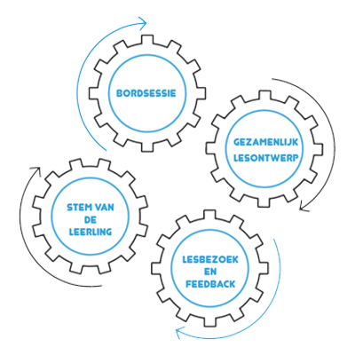**De bordsessie.** Korte effectieve werksessie, waarin je met je collega’s en schoolleiding wekelijks de voortgang bespreekt op doelen die je gezamenlijk gesteld hebt. Deze bordsessies vervangen de veelal inefficiënte vergaderingen.
* **Gezamenlijk lesontwerp.** De doelen die je met je team stelt vertaal je naar de dagelijkse lespraktijk. Door samen lessen voor te bereiden maak je gebruik van elkaars kennis en kunde en kan je lessen verbeteren en innoveren
* **Lesbezoek en feedback.**Van en met elkaar leren is de basis voor een goede les. Door regelmatig te kijken bij elkaar en samen te bespreken of de beoogde doelen worden bereikt, krijg je ideeën over hoe het nog beter kan.
* **De stem van de leerling.**De leerling of de student is de grootste inspiratiebron voor nieuwe lesdoelen. Zij kunnen bij uitstek feedback geven over het onderwijs en werken zo mee aan verbetering.

Leerkracht heeft een aantal methoden ontwikkelt / ontworpen / bekeken en deze verwerkt in leerkracht. Een voorbeeld hiervan is retrospective: <https://stichting-leerkracht.nl/retrospective/>

Voor alle informatie:

Zie leerkracht-werkboek of share-point onder ‘stichting leerKRACHT’

# Bord in de klas

De leraren werken met bord in de klas.

Het is de bedoeling dat je hier iedere week op terug komt met je klas.

Je kunt het bord op verschillende manieren inzetten.

Bijvoorbeeld op Gynzy, op de achterkant van je bord, op een whiteboard.

Bekijk de volgende site om te zien hoe het werkt:

<https://stichting-leerkracht.nl/bordindeklas/>

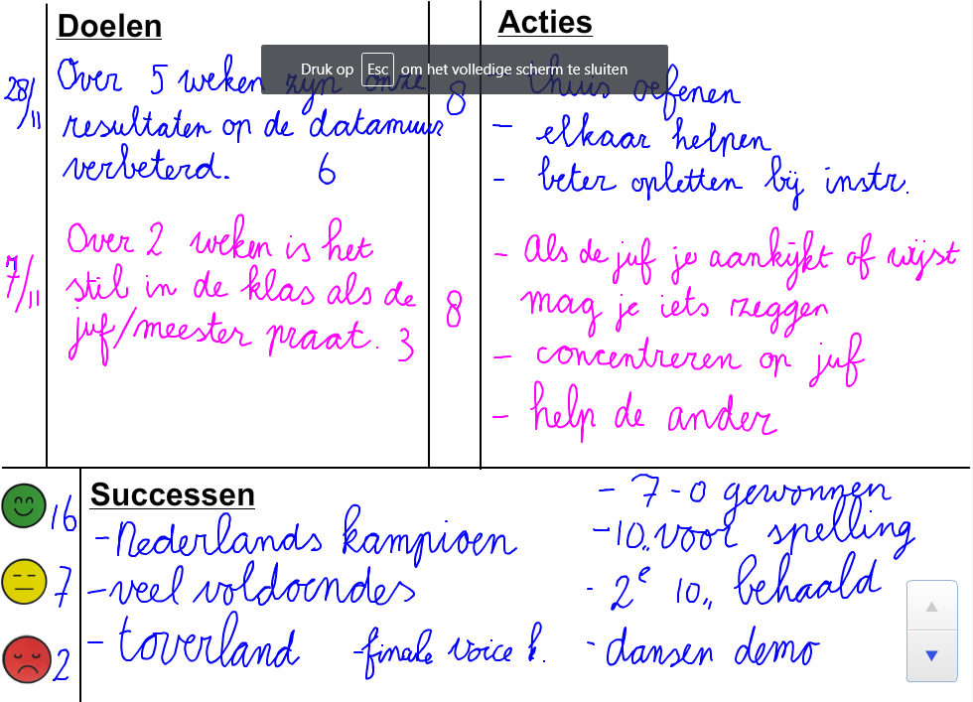

# Overig

## Verzuimregistratie

De absenties worden dagelijks genoteerd op de absentielijsten die in iedere groep liggen. Komen kinderen te laat, dan wordt het aantal minuten dat ze te laat zijn genoteerd. Zijn er kinderen afwezig zonder bericht? -->Dan vanaf 9.00 uur contact opnemen met de ouders. Bij geen gehoor, ongeoorloofd noteren en direct doorgeven aan de directie. De directie probeert zelf contact met de ouders op te nemen en geeft dit direct door aan de leerplichtambtenaar.

Voor een dokters- of tandartsbezoek hoeft geen verlofformulier worden aangevraagd. Als ouders dit tijdig doorgeven aan de leerkracht dan is dit voldoende. De leerkracht noteert dit op de absentielijst. Graag bij dokters- en tandartsbezoek het tijdstip dat de kinderen afwezig zijn noteren. Bijvoorbeeld van 10.00-11.30 uur. Voor andere aangelegenheden dienen ouders wel een verlofformulier aan te vragen. Dit kunnen ze doen door op de website een verlofformulier te printen. De directie ontvangt deze aanvragen en verleend (al dan niet) toestemming. Eventueel vindt er overleg met de leerplichtambtenaar plaats.

## KIVA

Sinds dit jaar werken we met KIVA. Kijk in de handleiding hoe het werkt.

Het schema per schooljaar:

|  |  |
| --- | --- |
| **Start week** | **Thema** |
| Augustus/september | 1 |
| Oktober | 2 |
| November | 3 |
| December | 4 |
| Januari | 5 |
| Februari | 6 |
| Maart | 7 |
| April | 8 |
| Mei | 9 |
| Juni/juli | 10 |

Het schema met de juiste datums stuurt Yvet ieder schooljaar door naar alle leerkrachten.

Vul iedere les in wat je met de groep hebt gedaan. Dit schema gaat met de groep mee naar het volgende leerjaar. Zo weet de volgende leerkracht wat je met de kinderen hebt gedaan. De lessen voor de onderbouw en de bovenbouw zijn namelijk hetzelfde.

Je hoeft daarom ook niet alle lessen te geven die bij een thema horen.

Omdat we al een aantal jaar met KiVa werken, hebben we aanvullende werkvormen gekregen. Deze kun je inzetten in je les. Maak hier goed gebruik van, want ze zijn naast leerzaam, ook heel leuk!

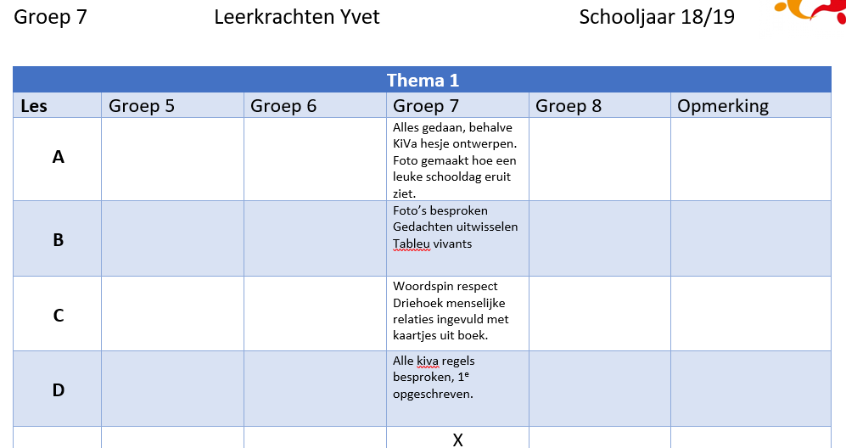

## Musicoach.nl

We werken met de methode musicoach. Het is belangrijk dat je voor je eigen groep goed bijhoudt welke lessen je geeft. De lessen zijn per bouw ( 1 / 2, 3 / 4, 5/ 6 en 7 / 8 ) en niet per groep. Hiervoor is een schema te downloaden op de website van Musicoach.nl.

## Zindelijkheid

Is het kind nog niet zindelijk? Dan mag een basisschool het kind weigeren. In overleg met de huisarts en de school kunt u hiervoor een oplossing zoeken. Het is belangrijk dat het kind zo snel mogelijk zindelijk is, zodat het alsnog kan meedoen op school.

## Schoolfruit

De kinderen eten fruit/groente tijdens de fruitpauze. Het kindcentrum zorgt voor fruit / groente. In iedere groep is er een fruitschaal gevuld met diverse soorten fruit / groente. Kinderen hebben hierdoor volop keus. De kinderen krijgen in de groep de gelegenheid om het fruit/groente op te eten.

Kinderen hoeven voor deze fruitpauze dus geen tussendoortje mee te nemen.

Het goede voorbeeld van de medewerkers:

Kinderen kijken ook naar wat de leerkrachten/medewerkers eten. Het zou gek zijn als zij een snoepreep nemen als pauzehap, terwijl de kinderen een stuk fruit eten. Bij ons Kindcentrum geven leerkrachten/medewerkers dan ook het goede voorbeeld. De leerkrachten eten met de fruitmomenten mee in de groep.

De medewerkers van het kindcentrum mogen zelf bepalen wanneer ze trakteren met de fruitpauze of na schooltijd.

## Traktaties:

Vaak leeft een kind al maanden toe naar zijn/haar verjaardag en is het voor hem/haar het hoogtepunt van het jaar. Wij zijn van mening dat de jarige centraal staat en niet de traktatie. We stimuleren kinderen gezond te trakteren, door te complimenteren bij gezonde traktaties. De keuze van de traktatie blijft te allen tijde bij de ouders. Wij zullen hier de kinderen en de ouders niet op aanspreken.

De verjaardag wordt in de groep gevierd op een geschikt moment. We kiezen er bewust voor om niet te trakteren gelijktijdig met de fruitpauze.

De volledige uitleg van het 'gezonde school' kun je lezen in het Gezond Kindcentrum protocol.

## Afspraken schoolbibliotheek

Op maandag en donderdagochtend voor de pauze worden er in de bibliotheek boeken geruild.

De groep die aan de beurt is wordt gehaald door de bieb-ouders, liefst in groepjes van 5.

Eerst worden de gelezen boeken ingeleverd, daarna kunnen nieuwe boeken uitgezocht worden.

De kaartjes uit deze boeken worden door de biebouders ingenomen en de kinderen gaan weer naar de klas.

Buiten deze vaste tijden worden geen boeken geruild.

De leiding van de buitenschoolse opvang kan boeken pakken en deze weer op de goede plaats terugzetten. (dus **niet** de kinderen zelf).

## Kindcentrum Protocol presenteren en informatieverwerking

|  |  |  |
| --- | --- | --- |
| Dag/peuteropvang | * Puk komt logeren | Kind krijgt pop Puk mee naar huis voor een paar dagen (vr of woe mee) samen met de ouders bereidt het kind voor wat Puk mee gemaakt heeft die dagen en kan hier wat in de groep over vertellen. |
| Groep 1 | * Ik verteltas | Kind krijgt een tas mee naar huis en stopt hier 4 dingen in waar in de klas het kind iets over kan vertellen. De tas gaat een paar dagen mee naar huis, vrijdag mee maandag terug, dinsdag mee en vrijdag terug. |
| Groep 2 | * Ik verteltas * boekenbeurt | Kind krijgt tas mee naar huis en stopt hier 4 dingen in waar het in de klas over kan vertellen. Vrijdag mee maandag terug dinsdag mee vrijdag terug.  Kind vertelt op eigen manier een boek. |
| Groep 3 | * Vertelbeurt * Voorleesbeurt | Kind vertelt iets over een meegebrachte foto of voorwerp.  Kind leest een stukje voor uit een boek naar keuze. |
| Groep 4 | * Vertelbeurt * Collage | Kind vertelt iets over een huisdier/hobby/verzameling.  Kind maakt een woordweb /collage/ mindmap over een onderwerp dier, sport, voertuig etc. |
| Groep 5 | * Nieuwsgesprek * interview | Kind doet 1x per week een verslag van het nieuws van de vorige dag.  Kind neemt een interview af. Bijvoorbeeld oma over vroeger, oom over beroep, tante over hobby etc. |
| Groep 6 | * voorleesbeurt * boekpresentatie | Twee kinderen lezen samen een prentenboek voor bij de kleuters. 1 keer in het schooljaar.  Kind vertelt over een boek dat het gelezen heeft. Inhoud, hoofdpersonen, schrijver etc. 1 keer in het schooljaar. |
| Groep 7 | * werkstuk over een land. * proefje demonstreren * presentatie | Kind maakt een werkstuk over een willekeurig land, dit zal dienen als basis voor de presentatie.  Kind bereidt een proefje voor en demonstreert dit in de klas.  Voorbeeld bakpoedervulkaan.  Kind houdt een presentatie over een land eventueel met ondersteuning van Powerpoint, prezi, |
| Groep 8 | * boekpresentatie * Werkstuk * Onderzoek of ontwerp | Kind houdt een presentatie over een gelezen boek verplicht met ondersteuning van Powerpoint, Prezi  Kind maakt een werkstuk  Kind presenteert een onderzoek of ontwerp dat hij thuis of met hulp op school gedaan/gemaakt heeft. Voorbeeld: kind plant thuis 3 plantjes zet er 1 in het licht, 1 in het donker en 1 in het halfdonker en presenteert de bevindingen.  Voorbeeld ontwerp: kind ontwerpt een nieuwe stoel voor kinderen die niet stil kunnen zitten en presenteert een prototype. |